Ընտրիր շրջանաձև դիագրամը:

- 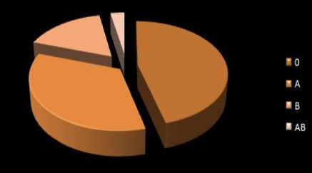
- 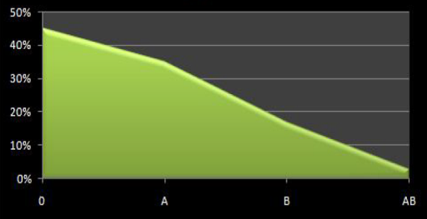

Առաջին պատասխան

Նայիր տվյալ դիագրամին:

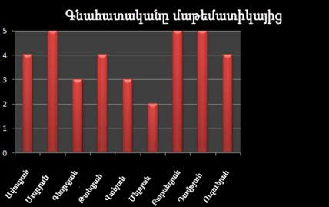

Դիագրամի անվանումը՝ Սյունակաձև

Աշակերտներին հարցրին, թե ո՞րն է նրանց սիրած միրգը և արդյունքները ներկայացրին այս աղյուսակի տեսքով:

Սիրած միրգը | Աշակերտների թիվը
խնձոր | 16
տանձ | 24
խաղող | 41
ծիրան | 68
դեղձ | 46
սալոր | 13
բալ | 35
թուզ | 2
անանաս | 5
բանան | 10

Ծիրան սիրում է 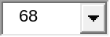աշակերտ:

Նայիր դիագրամին և ընտրելով ճիշտ պատասխանները՝ լրացրու աղյուսակը:

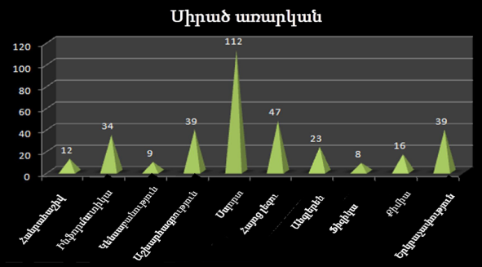

Առարկա | Աշակերտների թիվը
Աշխարհագրություն | 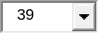
Ֆիզիկա | 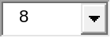

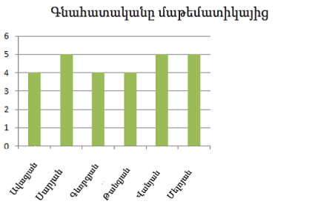

1. Մաթեմատիկայից «չորս» գնահատականը ստացել է/են.

- Գևորգյանը
- Սարյանը
- ոչ ոք
- Մելոյանը

2. Մաթեմատիկայից «հինգ» գնահատական ստացել է/են.

- Գևորգյանը
- Թանգյանը
- Ավագյանը
- ոչ ոք
- Վանյանը

Օգտվելով սյունակաձև դիագրամից՝ ընտրիր ճիշտ պատասխանը:

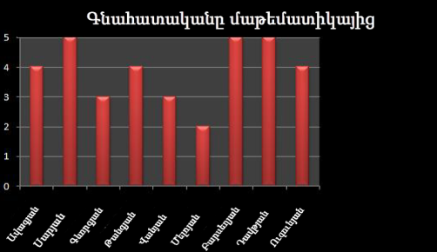

«Երկու» գնահատականը ստացել է :

Երկրագնդում ապրող մարդկանց 46 % -ի արյան խումբը 0-ն է, մոտ 34 %-ինը А-ն է, մոտ 17 % -ինը՝ B-ն է և մոտ 3 % -ն ունի ամենահազվագյուտ արյան խումբը՝ АВ-ն:

Ո՞րն է այս տվյալներն արտահայտող շրջանաձև դիագրամը:

- 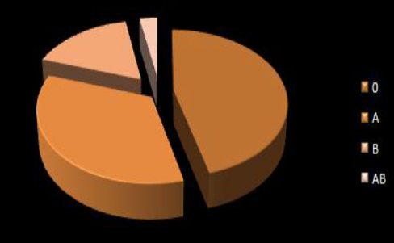
- 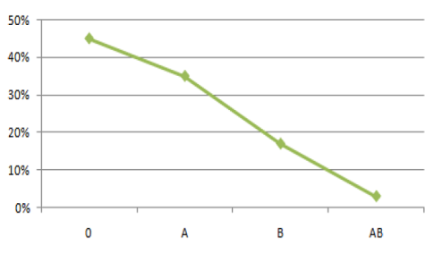
- 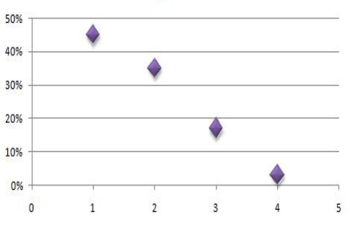

Տարբերակ Առաջին

Աշակերտները պատասխանեցին «Ո՞րն է քո ամենասիրած առարկան» հարցին: Արդյունքները ամփոփված են հետևյալ դիագրամում:

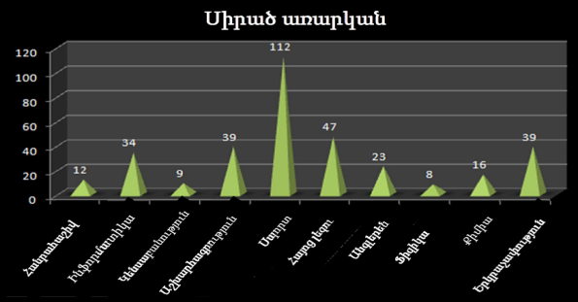

Քանի՞ աշակերտ է համարում Սպորտը իր ամենասիրած առարկան:

Պատասխան՝ 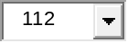 աշակերտ:

